Eje temático elegido: Sub-eje:
Relato de experiencia agroecológica para someter a consideración del IX Congreso de Agroecología SOCLA 2022. Por favor escriba el texto de su trabajo sobre esta plantilla. Atienda las normas de presentación, ejemplos y modelos. No numere las páginas ni agregue encabezados o pies de página. El título no debe contener más de 14 palabras. El trabajo total no debe superar las cinco páginas de extensión. Formato Word u Open Office. Idiomas aceptados: español o portugués.

AGROECOLOGÍA Y POLÍTICAS PÚBLICAS: CONSEJO INTERMUNICIPAL EN IGUALDAD DE GÉNERO DE LA ZONA CENTRO DEL ESTADO DE VERACRUZ
Nombre1 Apellido1 Apellido1 *¹ y Nombre2 Apellido2 Apellido2 ²
¹Facultad XXX, Universidad XXX
² Institut National de la Recherche Agronomique (INRA)
*correo@nodo.ac.cr
Resumen
Hasta 300 palabras en fuente Arial 11, cuerpo 11 pt., normal, alineamiento justificado y espaciamiento simple entre líneas. No incluir citas. El texto debe ser claro, conciso, describir la experiencia, sus resultados, análisis y conclusiones.
La presente experiencia consistió en … Los resultados más relevantes fueron …. Las lecciones aprendidas fueron … Las principales generalizaciones derivadas fueron …. En conclusión, fue posible establecer que ….
Palabras clave: producción familiar; agroecología; gobierno locall.
Hasta cinco palabras clave que deben contribuir a acotar la temática. No repetir palabras ya existentes en el título. Separar las palabras con punto y coma. Concluir con un punto.
Abstract
The experience consisted in … Main results were …. Main learned lessons were …We systematized the experience as … In conclusion…
Keywords: family farming; agro-ecology; local goverment.
Descripción de la experiencia
Descripción de la experiencia: de forma sencilla, señalar lo importante (lo conceptual, lo universal, lo extrapolable). Describa el contexto y marco de referencia agroecológico. Las bases del éxito (o no) de la experiencia. No es un relato cronológico. ¿Por qué esta experiencia es digna de ser difundida? Tenga presente el público meta.
Resultados
Incluir fotografías, cuadros y figuras que ayuden a comprender a cabalidad la experiencia. ¿Qué se hizo, con quienes, cómo, cuándo, por qué? ¿Cuáles fueron los principales resultados obtenidos tanto en términos cualitativos como cuantitativos? ¿Qué es lo que hace que esta experiencia sea “agroecológica”? (el tema abordado, la manera en la que se hizo, los objetivos buscados, el proceso de construcción).
Análisis
Procure contestar estas preguntas ¿Qué es lo que me parece generalizable de esta experiencia a otros ambientes y otras culturas o regiones? ¿Cuál es la idea valiosa o interesante? ¿Cuáles son las lecciones aprendidas que se pueden derivar de la experiencia? ¿Qué es lo que la hace singular?
Ejemplo de cuadro:
Cuadro 1. Producción de grano y rastrojos en 2001 de la variedad ‘CR18’ de arroz en condiciones de época lluviosa en Guanacaste, Costa Rica. Datos medidos directamente y estimados con CERES-Rice v3.0.
Fecha Producción de grano Producción de rastrojos
Medido Estimado Medido Estimado
kg ha⁻¹
8 junio 6 100 5 689 4 600 7 785
15 junio 300 312 100 184
22 junio 2 300 2 160 14 500 16 213
29 junio 3 200 3 207 4 200 6 743
Ejemplo de figura:

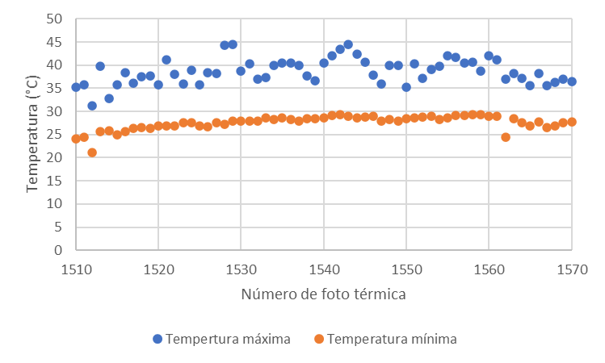

Figura 1. Temperatura máxima y mínima de las 65 hojas D de piña determinadas con ayuda de una cámara térmica FLIR. Turrialba, Costa Rica, 2021.

Conclusiones
Se deben presentar las conclusiones con claridad y concisión. No resumir resultados, ni presentar una repetición de lo ya desarrollado en otras partes del trabajo. Procure sistematizar la experiencia respecto de procesos de interés de corte agroecológico. Puntualice.
Literatura citada
Incluir solo la literatura citada en letra Arial 10, espacio simple, justificada, sin espacio entre citas y con sangría francesa como en siguiente ejemplo:
Gazzano, I.y Gómez Perazzoli. A. 2017. Agroecology in Uruguay. Agroecology and Sustainable Food Systems 41 (3): 380 – 400.

